**Progress (11/7)**

1. 첫 번째 개선사항이었던 AI모드는 코드 분석 결과 학습이 필요한 것으로 보이고 테트리스 블록의 구현 방식 등 코드의 구조 자체가 기존 코드와 매우 달라 기한 내에 이어 붙이기가 현실적으로 힘들다고 판단되었다. 따라서 AI모드가 아닌 멀티모드를 추가하기로 결정했다.

2. 기존에 pytris.py에 포함 되어있던 ui(폰트, 음성파일, 배경 및 테트리스 블록 색상) 선언 코드를 따로 분리시켜 pytris.py의 길이를 줄여 더 보기 쉽도록 하였다.

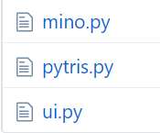

3. 난이도 설정이나 창크기 조정은 3주 이상 소요될 것으로 보이므로 1차적으로 11월12일(화)까지 게임 시작 및 설명화면, 랭킹화면까지 구현할 예정이다. 창크기 조정 같은 경우 게임 보드의 크기 뿐만 아니라 블록 하나하나의 좌표까지 이동시켜야 해서 시간 소요가 클 것으로 예상된다.

|  |  |
| --- | --- |
| **연진** | **랭킹 확인 창 만들기** |
| **성연** | **시작화면 만들기** |
| **석진** | **설명화면 만들기** |

위와 같이 기본적인 화면들을 구현한 뒤 멀티모드, 창크기, 난이도 설정과 같은 주요 개발을 진행할 예정이다.

<게임 설명 화면>

게임 설명화면의 경우 아래와 같이 게임 설명창을 이미지파일로 만들어서 삽입하려고 한다.

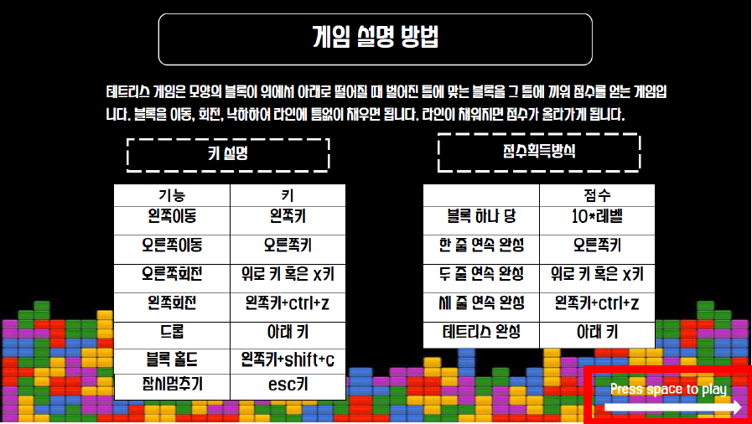

이미지를 삽입하는 코드는 아래와 같이 screen.blit을 활용하여 구현할 것이다.

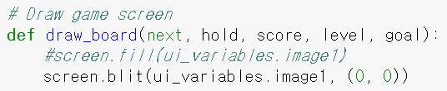

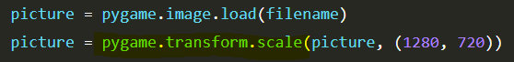

창크기를 모니터 크기에 따라 조절하는 pygame.transform.scale을 활용하여 해상도에 따라 창크기가 변화될 수 있도록 개선할 것이다.

4. 타임라인 일부 수정

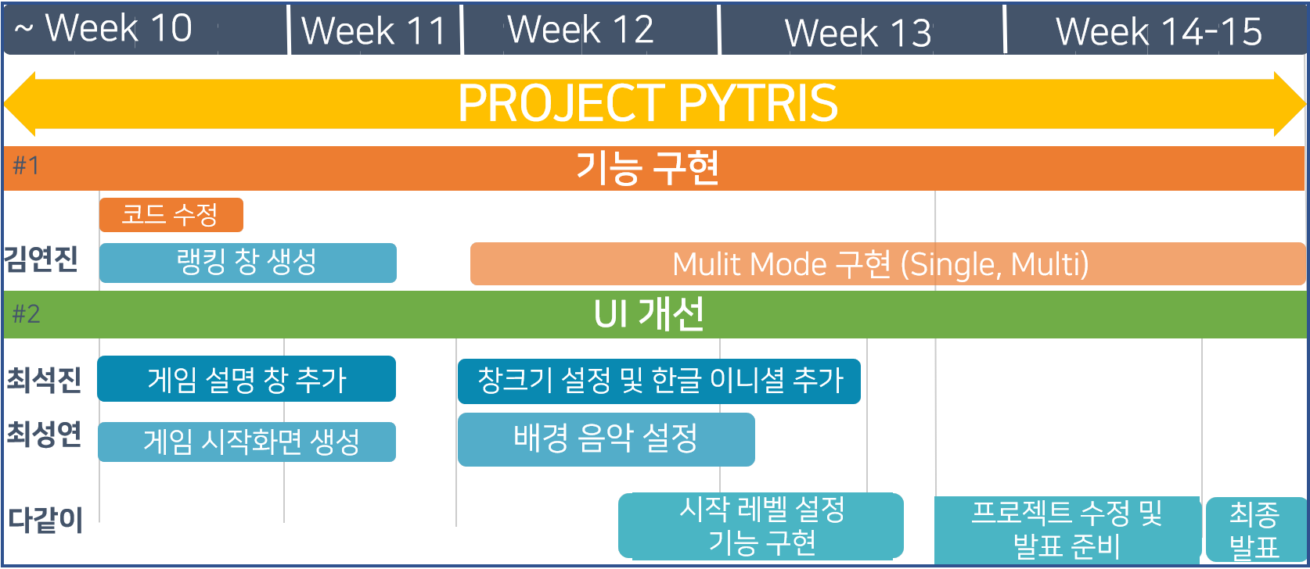

AI모드 구현이 Multi 모드 구현으로 수정되었고 창크기 설정은 한주 뒤 시작으로 변경되었다.